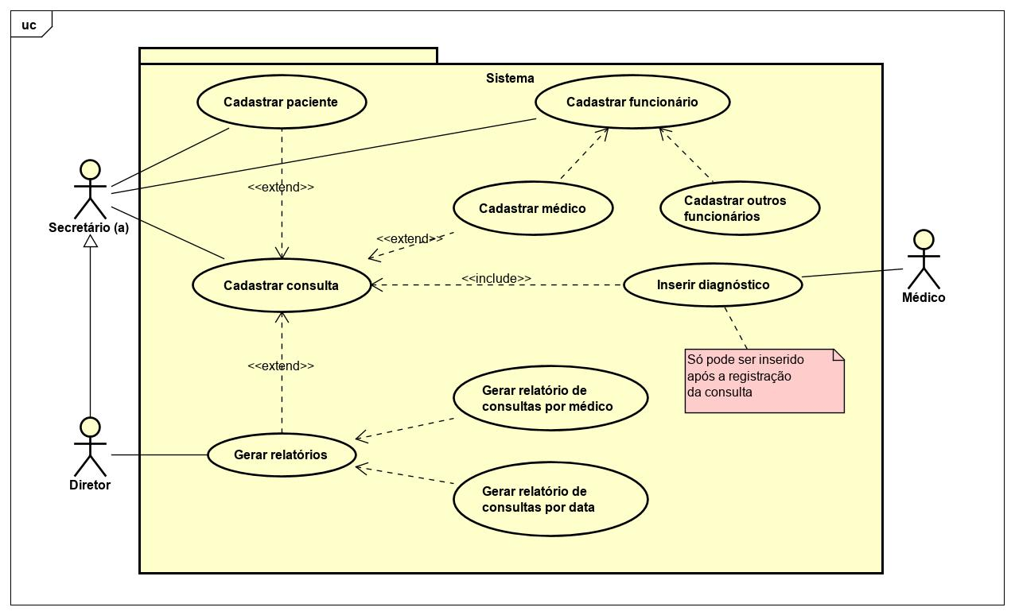
Caso de uso 01
Nome do caso de uso: | Cadastrar um paciente
Atores: | Administrativo, Diretor, SisAdmin
Resumo: | O usuário insere no sistema as informações gerais do paciente.
Pré-condição: | O usuário precisa estar logado no sistema.
Pós-condição: | O sistema emite confirmação de cadastro com sucesso.
Fluxo principal: | O Usuario:  1. Acessa a opção de Cadastrar paciente  2. O usuário coleta e entra com os dados do paciente a ser cadastrado.  3. O usuario confirma a inclusão do novo paciente. | Sistema:  1. Apresenta as opções de cadastro de um paciente.
Fluxo alternativo: | O usuário:  4. Caso haja um cadastro com os dados inseridos, o usuário recebe a notificação e checa novamente os dados do paciente | Sistema:  2. Caso o paciente em questão já esteja cadastrado, o sistema notifica o usuário com uma mensagem de erro ao cadastrar o paciente.

Caso de uso 02
Nome do caso de uso: | Cadastrar um funcionário
Atores: | Administrativo, Diretor, SisAdmin
Resumo: | O usuário insere no sistema os dados de um funcionário recém-contratado.
Pré-condição: | O usuário precisa estar logado no sistema.
Pós-condição: | O sistema emite confirmação de cadastro com sucesso.
Fluxo principal: | O usuário:  1. Acessa a opção de cadastro de Funcionario.  2.1 O usuário coleta e entra com os dados do Funcionario a ser cadastrado.  2.2 O usuario confirma a inclusão do novo Funcionario. | Sistema:  1. Apresenta as opções para o cadastro de um funcionário.
Fluxo alternativo: | O usuário:  3. Caso haja um cadastro com os dados inseridos, o usuário recebe a notificação e checa novamente os dados do Funcionario | Sistema:  2. Caso o paciente em questão já esteja cadastrado, o sistema notifica o usuário com uma mensagem de erro ao cadastrar o Funcionario.
Caso de uso 03
Nome do caso de uso: | Cadastrar uma consulta
Atores: | Paciente, Administrativo, Diretor, SisAdmin
Resumo: | O usuário insere no sistema os dados de uma consulta a ser realizada.
Pré-condição: | O usuário precisa estar logado no sistema, o médico precisa estar cadastrado, assim como o paciente.
Pós-condição: | O sistema emite confirmação de cadastro com sucesso.
Fluxo principal: | O usuário:  1. Acessa a opção de cadastro de consultas.  2. O usuário seleciona as opções desejadas.  3. O usuário confirma o salvamento dos dados inseridos. | Sistema:  1. Apresenta as opções de cadastro de uma consulta, com pacientes e médicos aptos para seleção e horários disponíveis.  2. Solicita confirmação para salvamento dos dados.
Fluxo alternativo:

Caso de uso 04
Nome do caso de uso: | Inserir uma nova Clinica
Atores: | Administrativo, Diretor, SisAdmin
Resumo: | O usuário inclui em uma consulta já existente, um diagnóstico.
Pré-condição: | O usuário precisa estar logado no sistema.
Pós-condição: | O sistema emite confirmação de inclusão com sucesso.
Fluxo principal: | O usuário:  1. Acessa a opção de cadastro de clinicas.  2.1 O usuário coleta e entra com os dados da clinica a ser cadastrada  2.2 O usuario confirma a inclusão da nova clinica. | Sistema:  1. Apresenta as opções para o cadastro de uma clinica
Fluxo alternativo:

Caso de uso 05
Nome do caso de uso: | Gerar relatórios.
Atores: | Diretor, SisAdmin
Resumo: | O sistema gera um relatório de consultas organizando-as em uma tabela
Pré-condição: | O usuário precisa estar logado no sistema e é necessário existir dados já cadastradas no sistema.
Pós-condição: | O sistema gera o relatório como solicitado.
Fluxo principal: | O usuário:  1. Acessa a opção de consultar informações  2. O usuário escolhe a opção de relatório desejada  3. O usuário confirma a geração do relatório. | Sistema:  1. Apresenta as opções de relatórios disponíveis.  2. O sistema solicita confirmação do usuário.  3. O sistema gera o relatório como solicitado.
Fluxo alternativo: | 1. O usuario acessa a opção de alterar dados  2. o usuario tem acesso a opção de alterar e excluir os dados | 1.Apresenta uma tabela com as informações solicitadas  2. opções de alterar e excluir em cada linha

